REQUERIMENTO Nº 613/09

**De Providências**

“Quanto à possibilidade de recuperação das Ruas Rubens Melo de Leite e Cândido Antonio Zanatta, no Bairro Glebas Califórnia, pois elas se encontram com erosão, dificultando o tráfego de veículos e pedestres”.

**Considerando-se** que, este vereador foi procurado por diversos proprietários de chácaras da região, solicitando providências quanto à possibilidade de recuperação das Ruas Rubens Melo de Leite e Cândido Antonio Zanatta, no Bairro Glebas Califórnia, pois elas se encontram com erosão, dificultando o tráfego de veículos e pedestres (foto anexa), e

**Considerando-se** que, os moradores estão colocando entulhos para que possam trafegar pela rua,

**REQUEIRO** à Mesa, na forma regimental, depois de ouvido o Plenário, oficiar ao Senhor Prefeito Municipal, solicitando-lhe providências junto ao setor competente, quanto à possibilidade de recuperação das Ruas Rubens Melo de Leite e Cândido Antonio Zanatta, no Bairro Glebas Califórnia, pois elas se encontram com erosão, dificultando o tráfego de veículos e pedestres.

Plenário “Dr. Tancredo Neves”, em 13 de março de 2009.

**José Luis Fornasari**

**“Joi Fornasari”**

-Vereador-

REQUERIMENTO Nº /09

**De Providências**

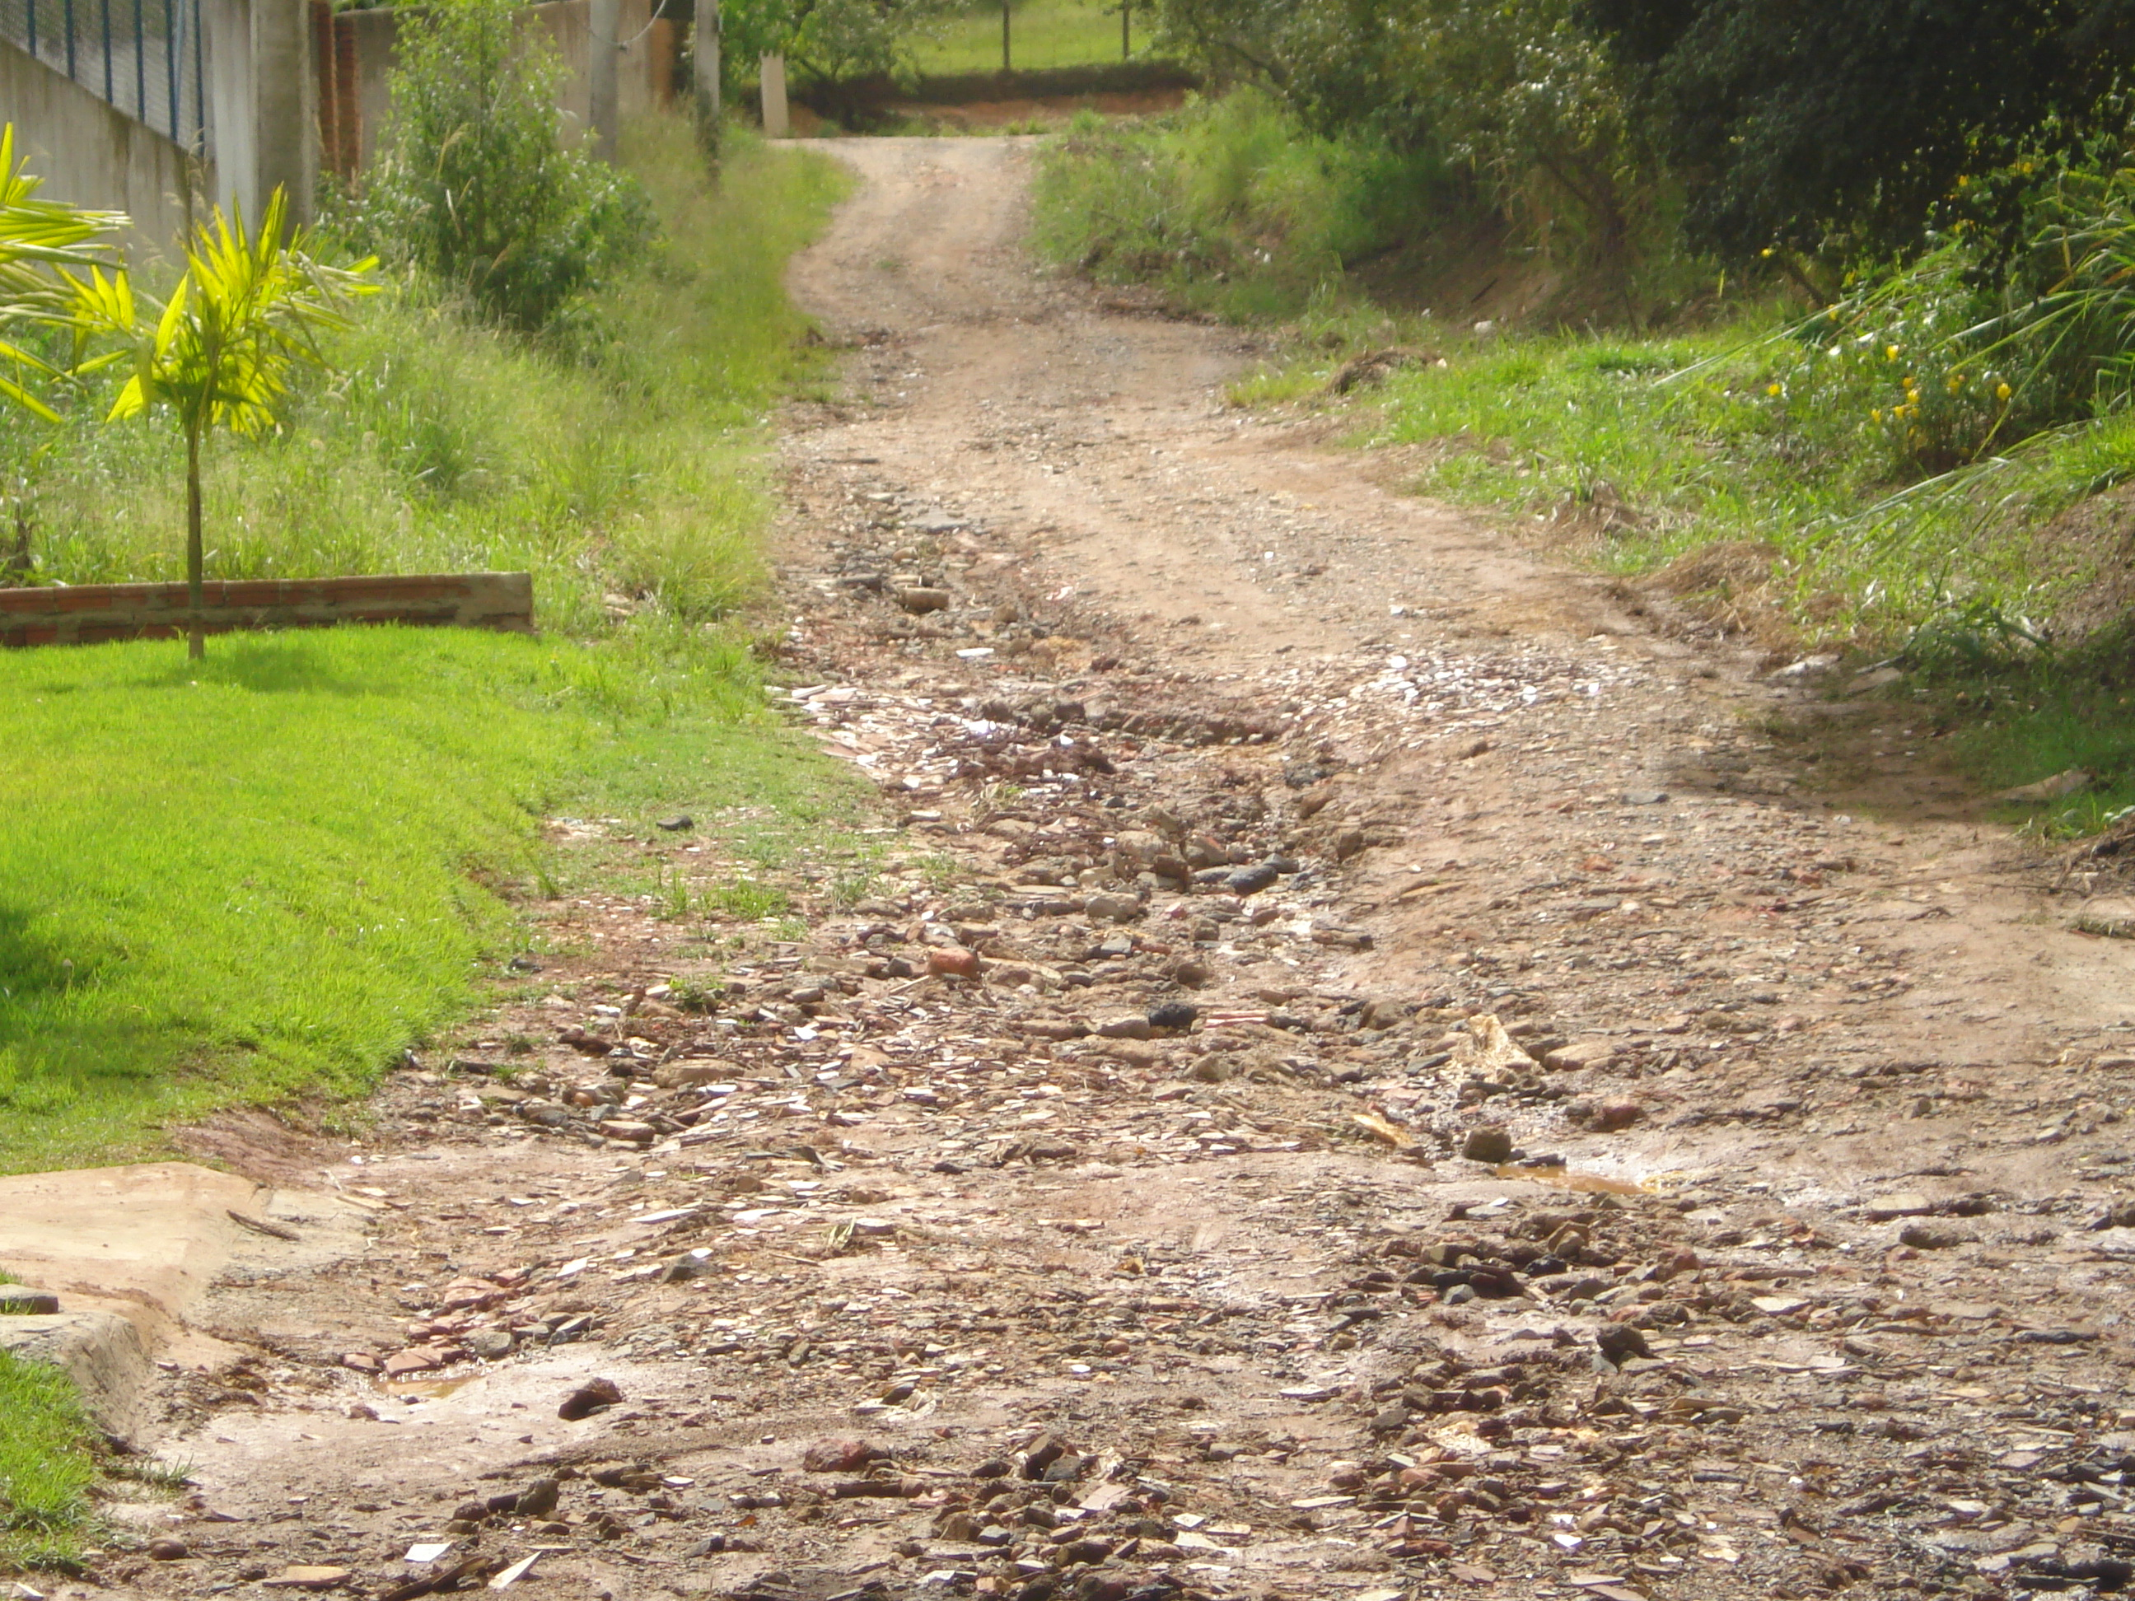

“Quanto à possibilidade de recuperação da Rua Rubens Melo de Leite, no Bairro Glebas Califórnia, pois se encontra com erosão, dificultando o trafego de veículos e pedestres”.

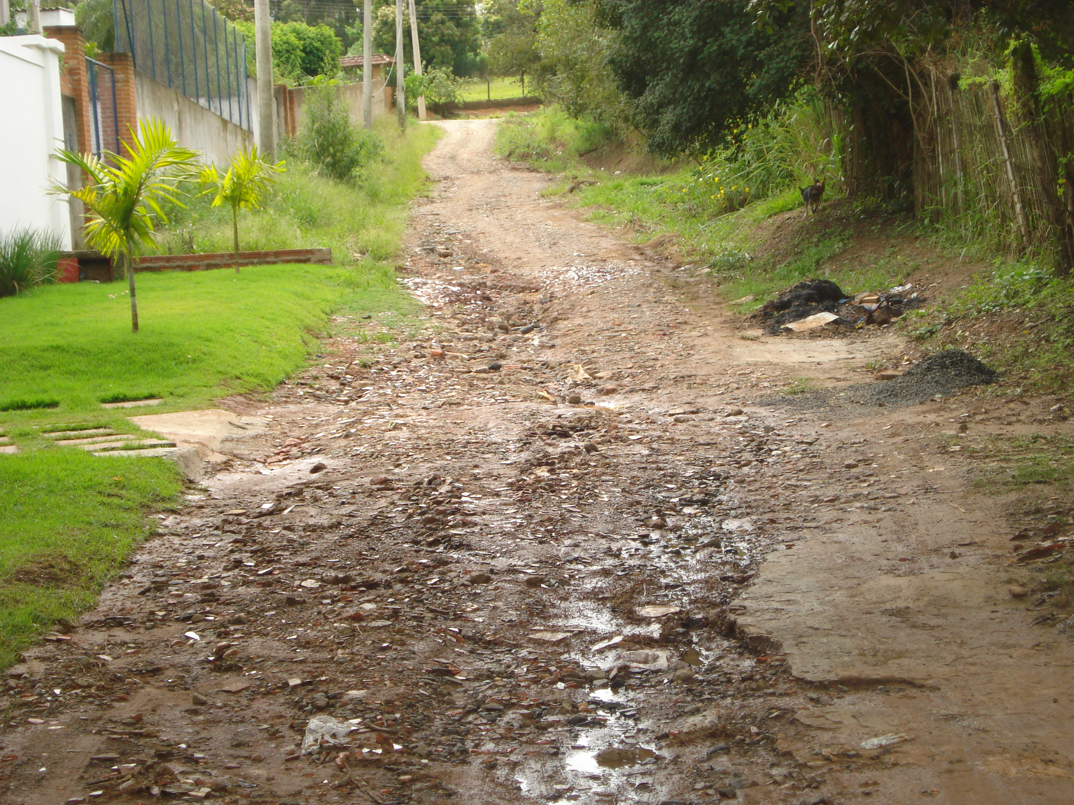

13/3/2009